 | Deuxième Réunion préparatoire interrégionale (IRM-2) en vue de la CMDT-25  Réunion virtuelle, 29 septembre 2025 |  | 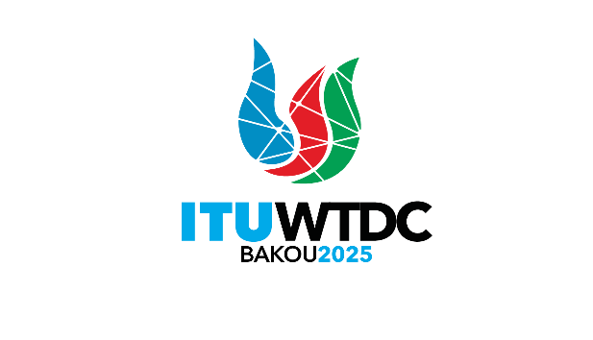
 |  | Document IRM25-2/1-F
 |  | 8 août 2025
 |  | Original: anglais
Directeur du Bureau de développement des télécommunications
Projet d'ordre du jour
1 Ouverture de la réunion
2 Adoption de l'ordre du jour
3 Compte rendu des organisations régionales de télécommunication sur l'état d'avancement actuel des travaux préparatoires en vue de la CMDT-25
4 Contributions des membres:
a) Déclaration de la CMDT-25
b) Priorités de l'UIT-D
c) Initiatives régionales
d) Avenir des Questions confiées aux commissions d'études
e) Propositions de nouvelles Résolutions de la CMDT
5 Vice-Président(e)s des commissions de la CMDT-25
6 Divers
7 Clôture
_______________

